Appunti sulla religione Sikh di Claudio Gobbetti
Per scaricare il PowerPoint clicca su questo link
https://www.governolo.it/Gobbetti/PresentazioniDidattiche/ReligioninonCristiane/Sikh/00%20Presentazione%20del%20Sikhismo.pptx
Il sikhismo è una religione che conta un numero modesto di seguaci, stimato intorno a poche decine di milioni nel mondo. I fedeli sikh si riconoscono subito perché non si tagliano mai la barba, i capelli sono raccolti ordinatamente in un turbante e anche dal nome, perché ad esso aggiungono sempre il temine Singh (leone) per gli uomini e Kaur (principessa) per le donne.
Le comunità sikh in Italia provengono soprattutto dallo stato del Punjab in India, vivono in Italia da più di 25 anni e sono impiegati soprattutto nell'agricoltura e nell'industria lattiero-casearia. Sono presenti soprattutto nel nord Italia, nel Veneto, a Mantova, a Torino, a Cremona dove a Pessina Cremonese sorge il secondo tempio sikh più grande d’Europa inaugurato il 21 agosto 2011. In Emilia, a Novellara, si trova uno dei templi più antichi costruiti in Italia inaugurato nel 2000. In quest'ultimo centro si celebrano regolarmente le feste del calendario sikh, in particolare il Baisaki Day (13 aprile) con la partecipazione sia di sikh «etnici» sia di sikh italiani.
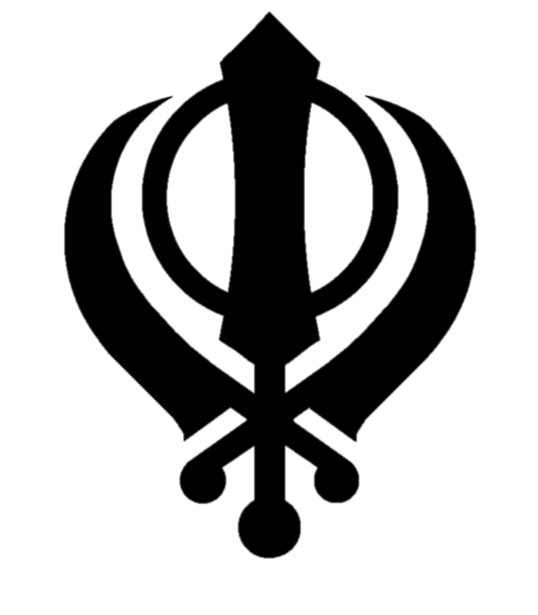

La comunità Sikh si chiama Khalsa e il suo simbolo è la Khanda formata da una spada centrale a doppio taglio che simboleggia la fede nell’unico Dio e la protezione della comunità Sikh dall’oppressione. Le due spade esterne stanno ad indicare il potere spirituale e temporale.
Il Sikhismo è una religione monoteista nata nel nord dell’India nel XV secolo, basata sull'insegnamento di dieci Guru (maestri spirituali) che vissero tra il XV ed il XVII secolo.
La parola sikh significa discepolo o allievo spirituale.
I sikh sono anche considerati i devoti del Sacro testo Granth (Sri Guru Granth Sahib, ji) ossia le sacre scritture dei 10 guru che si sono succeduti dal 1469 al 1708. In India vivono principalmente nello stato del Punjab (Nord-India) ai confini con il Pakistan.

Il tempio d’Oro
La città di Amritsar è il principale luogo sacro dei Sikh e la sede del celebre Tempio d’Oro, noto anche come Harmandir Sahib o Hari Mandir. Il tempio è circondato da un piccolo lago “sacro”.
Ci sono quattro entrate al tempio che simboleggiano l’apertura a tutti gli uomini e l’importanza dell’accettazione. Alcuni vi vedono un lontano ricordo biblico della tenda di Abramo nell’Antico Testamento aperta su tutti i quattro lati al fine di poter accogliere i viaggiatori da tutte le direzioni del mondo.
I Sikh pregano il Creatore onnipresente (presente dappertutto) ed onnipotente (può fare tutto), che si manifesta attraverso il Creato e che è raggiungibile grazie alla preghiera e all'aiuto di una guida, il Guru, cioè colui che dà la luce (saggezza) al buio (l’ignoranza).

La dottrina
La religione Sikh è strettamente monoteistica, afferma l’esistenza di un unico e supremo Dio, assoluto e onnipresente, eterno, origine di ogni origine, privo di inimicizie, di odio, che è nello stesso tempo immanente (dentro) nel creato e al di là di esso (trascendente).
Non è più il Dio di una sola nazione, ma il Dio della Grazia. Essendo tale, egli crea l’uomo per il compimento del suo vero disegno e per inglobarlo in ciò da cui ha avuto origine.
Questa religione si traduce nella pratica concreta della vita, nel rendere servizio agli esseri umani e nello sforzarsi a favore della tolleranza e dell’amore fraterno nei confronti di ciascuno. I Guru Sikh non hanno sostenuto la necessità della vita ascetica e dell’isolamento dal mondo per guadagnare la salvezza.
Il Sikhismo si basa su tre principi:
- Ricordare il Creatore in ogni momento;
- Guadagnare lavorando onestamente;
- Condividere il guadagno.
Ai fedeli devoti sikh è proibito ogni tipo di dipendenza da sostanze, come l’alcol, il tabacco e altro; sono vegetariani (non possono mangiare qualsiasi tipo di carne, pesce e uova) e non possono tagliarsi i capelli o i peli del corpo. Il capo viene coperto e avvolto con una lunga seta che forma il turbante.
L'istituzione del "Langar" (cucina comune) serve a creare uguaglianza sociale fra l'intero genere umano. Essa è un luogo in cui le persone di estrazione sociale alta e bassa, ricchi e poveri, istruiti e ignoranti, re e mendicanti, o di altre religioni condividono tutti lo stesso cibo, sedendo insieme in un'unica fila. Si ritiene che la donna abbia la stessa anima dell'uomo e che quindi goda degli stessi diritti dell'uomo ad una crescita spirituale, di partecipare alle congregazioni religiose e di recitare gli inni sacri dei templi sikh.
Il rapporto fra uomo e donna è di assoluta uguaglianza. I guru sikh non hanno sostenuto la necessità della vita ascetica e dell'isolamento dal mondo per la salvezza. Quest'ultima può essere raggiunta da chiunque mantenga una vita onesta e conduca una vita normale. Non esiste un clero nel Sikhismo.

Le cerimonie dei Sikh
Sono quelle associate con la nascita, il dare il nome al bambino, l’Amrit (battesimo), ‘l’Anand Karaj’ (matrimonio) e la cerimonia funebre. La più importante di tutte è l’Amrit (battesimo Sikh).
Non ci sono rituali speciali per queste cerimonie. L’unico aspetto importante è la recitazione del ‘Shabad’ (inno) del Sacro Libro Shiri Guru Granth Sahib Ji.
L’unione matrimoniale nella religione Sikh è un unione sacra e non un contratto sociale.
Il matrimonio di una coppia Sikh viene festeggiato facendo quattro giri intorno al Sacro Libro Shri Guru Granth Sahib.
Ogni volta un «sacerdote sikh» recita un ‘Shabad’ – ‘Epithalamium’ (inno) che è una parte del rito matrimoniale, e che rende ufficia la cerimonia matrimoniale.
Il sacerdote dice alla coppia di costruire i loro rapporti coniugali seguendo il modello descritto in questi quattro ‘Shabads’ (inni).

I 10 Guru che, con la propria vita, hanno formato i sikh:
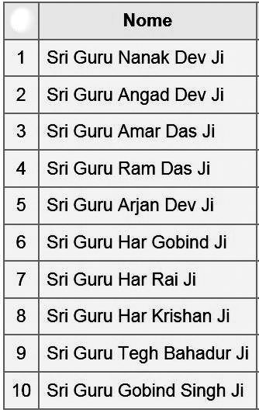

- Sri Guru Nanak Dev ji (1469-1539) fondò il Sikhismo e, percorrendo migliaia di chilometri in giro per il mondo, predicò di meditare il nome del Creatore;
- Sri Guru Angad Dev ji valorizzò l’istruzione e l'uguaglianza tra le persone;
- Sri Guru Amar Das ji insegnò a servire con umiltà e a trattare la donna alla pari dell'uomo. Si oppose all'usanza diffusa tra gli Indù di bruciare la vedova sulla pira funebre;
- Sri Guru Ram Das ji fece capire con la costruzione del Tempio d’Oro ad Amritsar che nella casa del Creatore sono ben accolti tutti, senza distinzioni di religione o di casta;
- Sri Guru Arjun Dev ji subì atroci torture per sottolineare l'importanza di accettare il volere del Creatore;
- Sri Guru Hargobind Sahib ji insegnò che quando ogni altro mezzo risulta inutile per la difesa è lecito l'uso delle armi (legittima difesa);
- Sri Guru Har Rae Sahib ji intervenne durante le epidemie costruendo case di cura;
- Sri Guru Harkrishan Sahib ji insegnò a sacrificare il proprio bene per quello degli altri;
- Sri Guru Tegh Bahaddar ji si sacrificò salvando la religione induista;
- Sri Guru Gobind Singh ji creò la Khalsa (comunità religiosa).

Il libro Sacro (il Granth)
Poco prima di morire il decimo Guru Singh ordinò che la Sacra Scrittura dei sikh, il Shiri Guru Granth Sahib, fosse l’ultima autorità spirituale dei sikh e che il potere temporale fosse conferito alla comunità dei Sikh chiamata Khalsa.
Il libro Sacro è considerato quindi Guru, Signore e Maestro Spirituale ed è chiamato Granth (= il Libro). La sua ultima recensione fu curata dal Guru Singh nel 1705. Oggi è composto di 1430 pagine e 5.930 versi di preghiere, per ricordare il Creatore in ogni momento (altro principio fondamentale del Sikhismo).

In particolari occasioni solenni, si pratica il rito della lettura completa e senza interruzioni del Libro Sacro: l'Akhand Panth è una cerimonia che prevede la lettura ininterrotta delle 1430 pagine del Libro Sacro, da parte di 5 Lettori, nell'arco di 48 ore.
Le sacre Scritture non riconoscono il sistema delle caste (la rigida gerarchia dei gruppi sociali in India) e nemmeno approvano l'adorazione degli idoli, dei rituali e delle superstizioni.
Un Sikh è una persona che crede in un solo Dio e negli insegnamenti dei dieci Guru (‘Maestri’) custoditi nel libro sacro. La parola ‘Sikh’ significa ‘Discepolo’.

La comunità (la Khalsa) e le cinque K

Nell'aprile 1699, il decimo ed ultimo Guru (Gobind Singh Ji), per eliminare ogni differenza tra le persone (di casta, di ricchezza, ecc.) introdusse la cerimonia del battesimo (l’Amret), con il quale ogni uomo prendeva il cognome "Singh" (= leone) e ogni donna "Kaur" (= principessa).

In questo modo diede un’identità distintiva alla comunità Sikh chiamata Khalsa.

I primi cinque Sikh battezzati furono chiamati Punj Pyare (i cinque benamati); essi, a propria volta, battezzarono il Guru su sua richiesta.

I Sikh portano come segno di appartenenza alla Comunità, il caratteristico turbante e le “Cinque K”, cioè:

1) Kés (barba e capelli mai tagliati, questi ultimi raccolti nel turbante);
2) Kanghâ (pettine in legno);
3) Kirpân (un piccolo pugnale che i Sikh annodano ai fianchi);
4) Karâ (un braccialetto di ferro);
5) Kaccha (pantaloni corti alle ginocchia).

Breve Storia
Dopo il mille si riversarono in India ondate di invasioni di mussulmani di varie etnie scatenando una serie di conflitti e guerre sanguinose. Alla fine del 1400 nel Punjab, il guru Nanak fondò un nuovo culto che intendeva sintetizzare l’islamismo e l’induismo cogliendo l’essenziale delle due religioni che, secondo la sua dottrina, si potevano conciliarsi mettendo fine a secoli di guerre.
Ma il tentativo non ebbe esito pratico: la stragrande maggioranza dei seguaci delle due religioni rimasero fermi sulle loro posizioni e, il sikhismo, si pose come una terza religione in conflitto più o meno aperto con le altre due fedi.
La religione Sikh è stata fondata da Shri Guru Nanak ji, nato nel 1469 a Talwandi, un villaggio che attualmente si trova nei pressi di Lahore (Pakistan).
Guru Nanak di estrazione indù, sposato e con due figli, fu un conoscitore anche del persiano e dell’arabo.
Viaggiò a piedi per 25 anni sino a raggiungere Tibet, Sri Lanka, La Mecca e Afghanistan, visitando i diversi centri di culto induisti, musulmani, giainisti. Nanak ha professato un messaggio d’amore per tutti in lingua locale, ha scritto inni religiosi, inneggianti alla bellezza della vita e della natura in quanto doni divini.
Nel 1520, Nanak, esausto per i lunghi viaggi, si si stabilisce a Kartàrpur, un piccolo villaggio nel Punjab dove, conducendo la vita di contadino, raduna un buon numero di discepoli (in lingua punjabi discepolo si dice sikh).
Poco prima di morire il 7 settembre 1539 a Kartàrpur, nomina il suo successore, Angad, suo discepolo.
Da allora, per ancora cento anni, ogni guru designato dal precedente avrebbe nominato il suo successore, fino al Guru Gobind Singh, il decimo ed ultimo Guru che depose l’incarico di guru immortale al Sacro Libro dei Sikh, il Guru Granth Sahib (o Adi Granth).
Il secondo guru, Angad (1504-1552), e il terzo, Amar Das (1479-1574), perfezionarono il processo di separazione della comunità sikh sia dall'induismo, sia dalle confraternite musulmane (sufi).
Il quarto guru Ram Das (1531 o 1534-1581) fonda nel Puniab la città santa di Amritsar, e pone le basi per una alleanza con il potere politico Mogol.
Il suo successore, il quinto guru Arjun (1563-1606), raccoglie gli scritti dei predecessori - e di altri «santi» indù e musulmani – nel libro sacro l'Adi Granth, e lancia un ambizioso programma di costruzioni ad Amritsar e di proselitismo.
E' vittima del suo stesso successo: insospettito dal crescente potere dei sikh, il quarto imperatore Mughal dell'India (1605-1627) -Jahangir (1569-1627) - lo fa arrestare. Arjun muore in carcere nel 1606.
Il figlio e sesto guru, Hargobind (1595-1644), è una figura importante nel processo di trasformazione del sikhismo da movimento che aveva avuto accenti pacifisti in religione che dispone di un vero e proprio esercito, e i cui membri diventano leggendari per il valore militare.
I sikh si oppongono o tentano di venire a patti - con alterne fortune - con l'impero Mogul sotto la guida di: Har Rai (1630-1661), Krishen (1656-1664: morto a otto anni e tuttavia, secondo la tradizione sikh, già prodigioso per erudizione e saggezza), Tegh Bahadur (1621-1675) e infine Gobind Singh.
Per cento anni, dal 1699 al 1799, la comunità sikh ortodossa (khalsa) vive un periodo di confusione e di divisioni, cui pone termine una personalità forte, Ranjit Singh (1780-1839), che non solo riconcilia le diverse fazioni, ma riesce a farsi riconoscere come sovrano del Punjab nel 1799. Regna per quarant'anni; sei anni dopo la sua morte, nel 1845, gli inglesi entrano nel Punjab e nel 1849 lo uniscono all'India.

Persecuzioni e martiri
I Sikh vennero duramente perseguitati dall'impero Mogol. Sotto gli ultimi Guru, la resistenza sikh si fece massiccia. Il Guru Tegh Bahadur, il Guru Gobind Singh suo figlio e i quattro figli di Gobind Singh vengono onorati per aver perso la vita in questo conflitto, ma non la fede. Il Guru Tegh Bahadur fu decapitato a Delhi nel 1675 dopo essersi rifiutato di convertirsi all'Islam. Il Guru Gobind Singh, il secondo Guru per importanza e il fondatore della Khalsa ovvero della più rappresentativa istituzione della comunità sikh, nel 1708 venne ferito da una freccia di un sicario Mogol morendo pochi giorni dopo.
Il Guru Singh perse i suoi quattro figli durante la sua vita: il primogenito fu ucciso in battaglia contro i Mogol, mentre i figli minori furono murati vivi per aver rifiutato di abiurare.
I martiri sono molto onorati dai sikh; il Guru Granth Sahib afferma che “meritano gloria sia qui che nell'aldilà”. La comunità sikh, nella sua maggioranza, non si oppone agli inglesi, ma stabilisce rapporti di collaborazione: molti sikh si arruolano nell'esercito britannico dove rinnovano la fama militare che si erano conquistati fin dal XVII secolo.
Le relazioni fra i sikh e le autorità coloniali britanniche peggiorarono, fino alla dura repressione del 1919 («massacro di Amritsar») causando più di 1500 tra morti e feriti. Ancora oggi ad Amritsar vi è il memoriale con le testimonianze di quel tragico e orribile genocidio.
Il punto più basso di queste relazioni si raggiunse negli anni che vanno dal 1980 al 1984 con l'uccisione di diversi leader sikh qualificati come «terroristi» dal governo indiano e che si erano “rifugiati” nel Tempio d’Oro. L'ingresso delle truppe indiane nel tempio di Amritsar (considerata una profanazione dai sikh) e il successivo assassinio del primo ministro indiano Indira Gandhi (1917-1984) da parte delle sue guardie del corpo sikh peggiorarono i rapporti.
Anche a causa di queste difficoltà, l'emigrazione sikh dall'India aveva assunto grandi proporzioni fin dagli inizi del XX secolo. Nella storia del sikhismo, accanto ai khalsa sikh (=sikh battezzati) che accettano tutti i dettami e portano tutti i segni esteriori della fede, altre «famiglie» di non-khalsa síkh e di gora sikh («sikh bianchi») sono state riconosciute come parte della comunità nel senso più ampio, fino a quando le loro differenze comportamentali o dottrinali non diventano così radicali da contraddire l'essenza stessa della fede.
- - - - - - - - - -
Sebbene i sikh costituiscano solo il 2% della popolazione indiana, essi sono riusciti a costruirsi una buona reputazione in quasi ogni campo di attività e del sapere nel mondo.
La loro natura avventurosa e la loro intraprendenza gli hanno spinti in quasi tutti i paesi del mondo.

